AULA 5

3.8) Potência e torque em um gerador síncrono

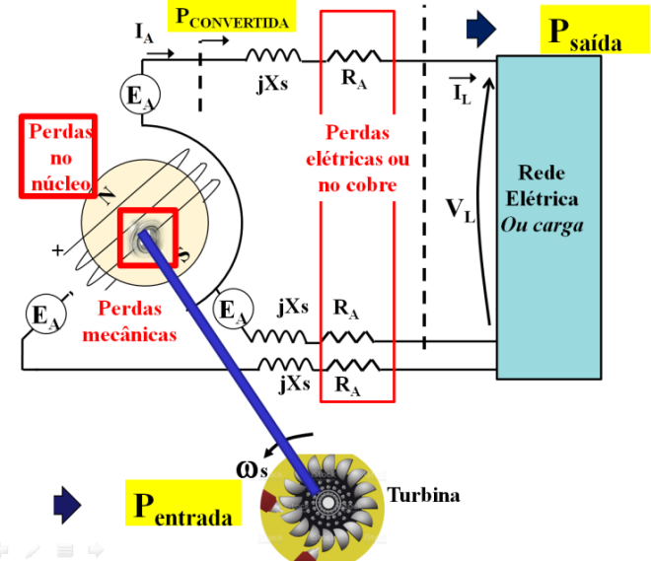 | 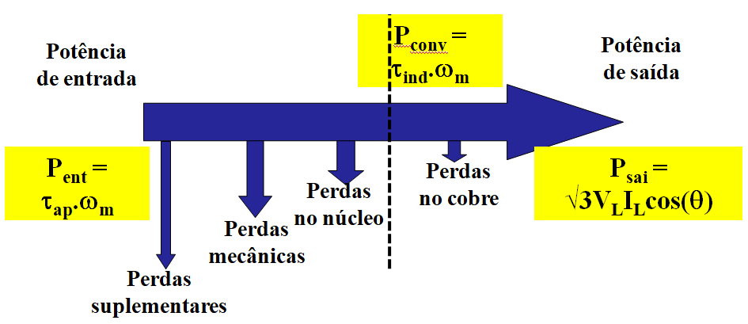
Fig 5.1 Diagrama de potência

τ_{ap} : Torque aplicado no eixo
τ_{ind} : Torque induzido no eixo
ω_{m}: Velocidade aplicado no gerador. Se estiver ligado à rede torna-se ω_{S}
Perdas mecânicas: Atrito e ventilação
Perdas no núcleo: Histerese e Foucault
Perdas no cobre: Efeito Joule (3I_{A}²R_{A})

$η=\frac{P_{saída}}{P_{entrada}}.100$% | (5.1)

3.8.1. Dedução da Equação de potência em Geradores Síncronos
Considerarando que Xs>>Rs, então, Pconvertida = Psaída
O circuito equivalente monofásico e o diagrama fasorial pode ser visualizado na figura
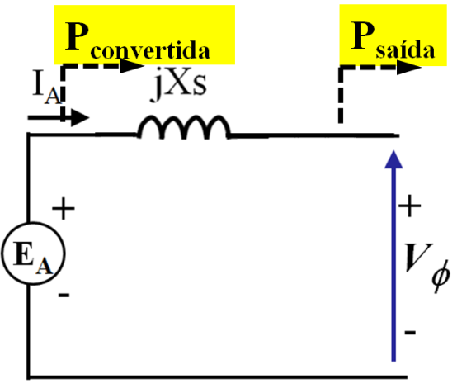 | 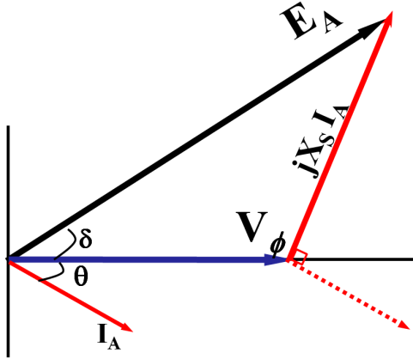
Fig 3.8.2: Circuito monofásico e diagrama fasorial desprezando a resistência de armadura.

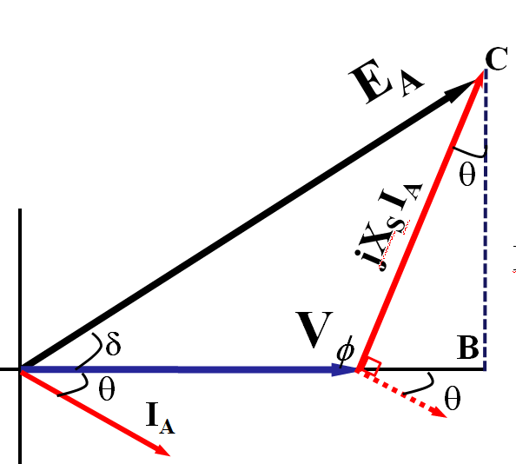 | Segmento CB:  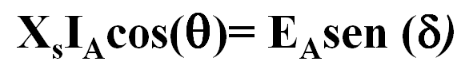  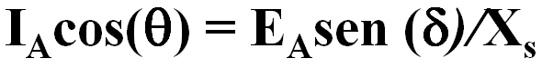  Multiplicando vezes 3V_{φ}  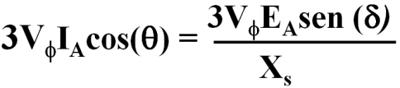  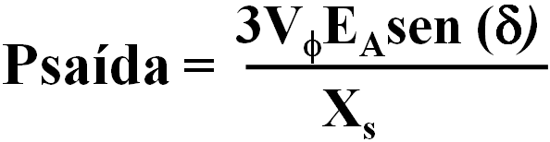 (5.2)
Fig 5.2: Diagrama fasorial para o cálculo da equação de potência.
A equação de potência tem um valor máximo para δ=90°
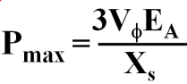 | (5.3)

A forma da equação de potência pode ser vista na figura abaixo.
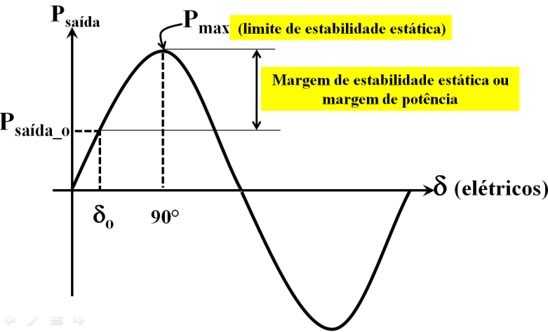
Fig 5.3 Equação de potência para máquinas de pólos lisos

δ_{o :}Ângulo de potência no ponto de operação (P_{saída} = P_{3φ} )
δ_{max :} 90° elétricos, ângulo máximo (para máquinas de pólos lisos).
Margem de estabilidade estática ou margem de potência estática= P_{max}-P_{saída}
Margem de ângulo = δ_{max} - δ_{o}

Por questões de segurança os geradores síncronos trabalham com ângulos δ pequenos (em torno de 20°-30°).
Para máquinas de pólos salientes, o δ_{max} é menor que 90° devido a que o circuito equivalente não considera o efeito das saliência que será visto em capítulos futuros.
O torque induzido pode ser encontrado a partir da potência convertida
Tind= Pconvertida/ωs. Como Pconvertida é igual a potência de saída:
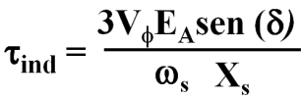 | (5.4)

O ângulo δ também é conhecido como ângulo de torque ou angulo de carga.
Finalmente, os geradores devem operam em regime de excitação superexcitado fornecendo reativos para a rede elétrica. Nesta situação a tensão interna gerada, E_{A}, é grande, aumentando a potência máxima (vide equação 5.3) e, portanto, aumentando a margem de estabilidade estática do gerador.
Na figura 5.4 é comparado a margem de estabilidade estática para um gerador operando super e subexcitado para uma mesma carga (corrente).

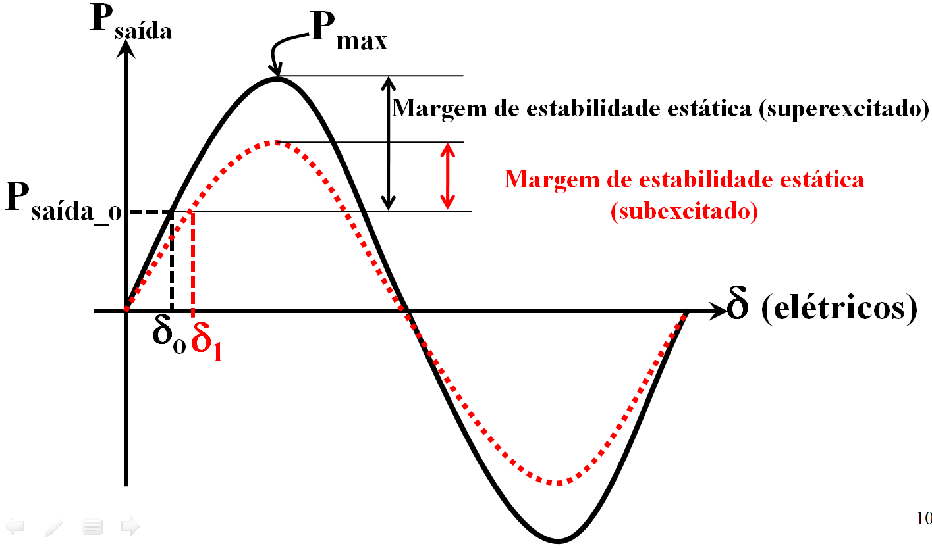
Fig 5.4 Comparação da margem de estabilidade estática para um gerador operando superexcitado e subexcitado.

Como pode observar-se a margem de estabilidade estática para o regime superexcitado é maior à margem de estabilidade para regime subexcitado.

